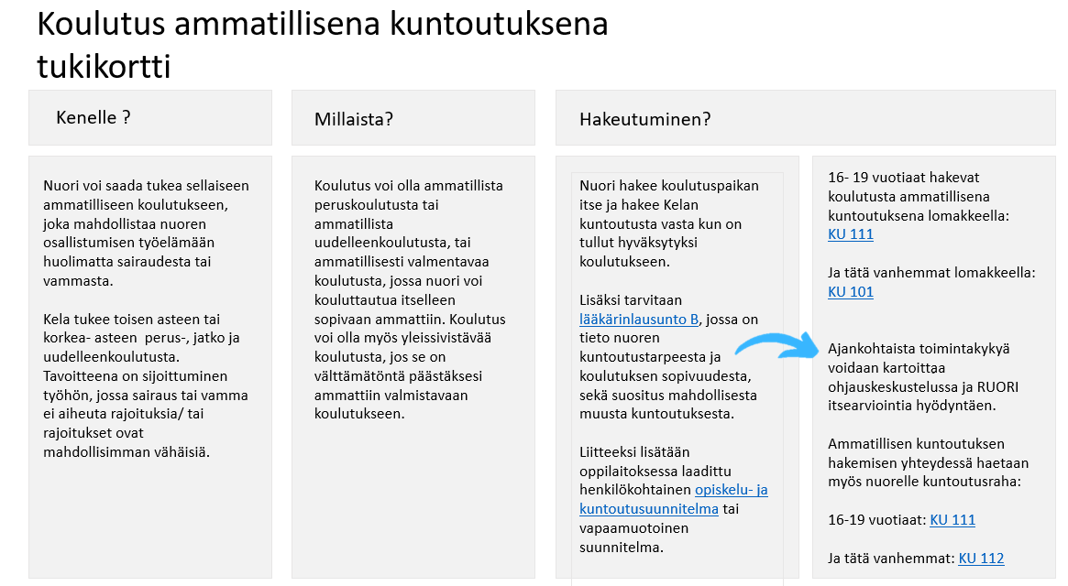

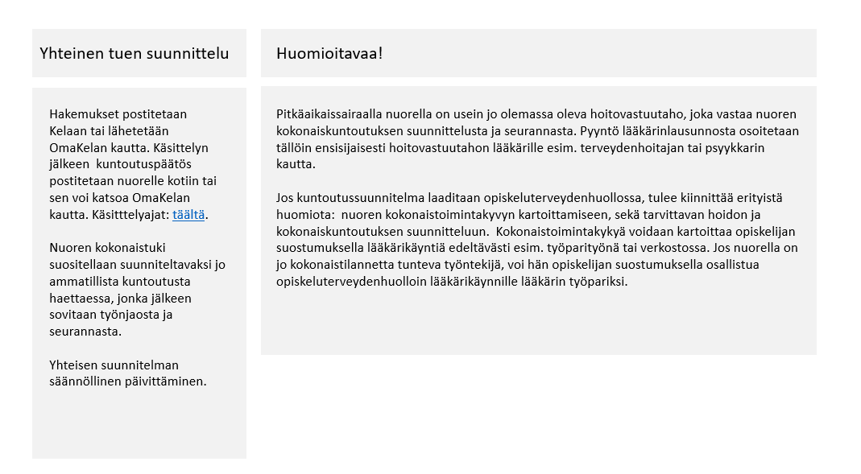
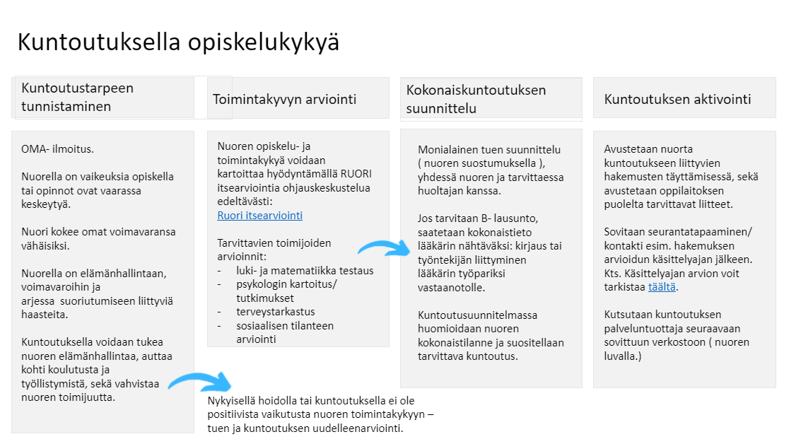

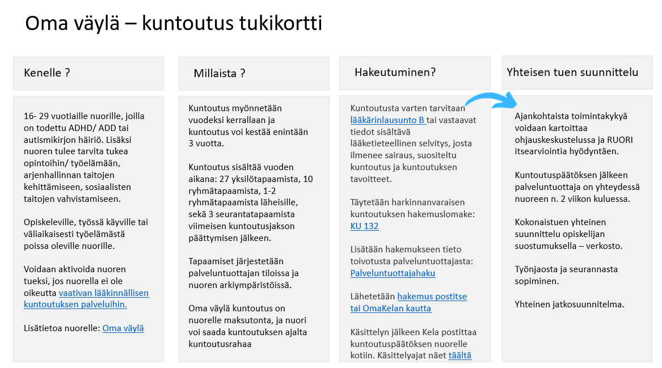

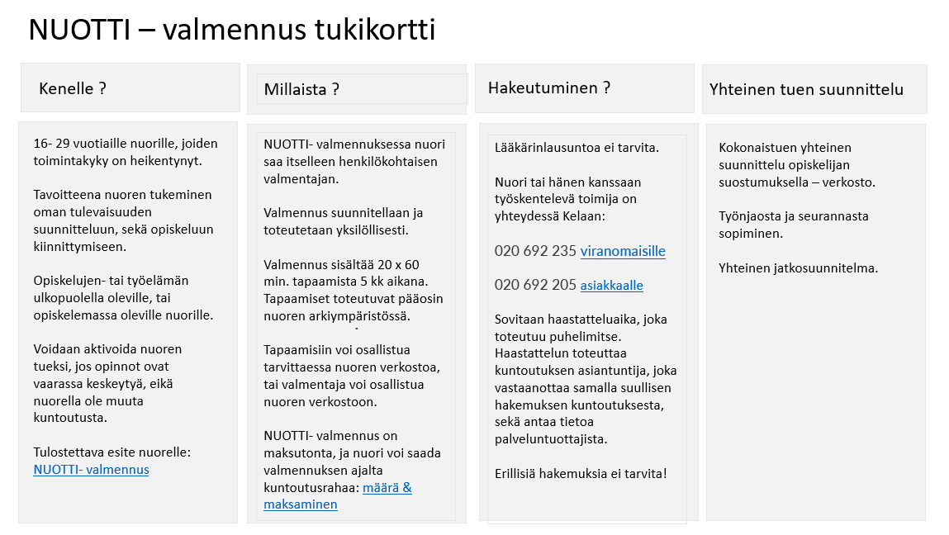
Tanja Asiala, Kristiina Markkula & Anna Salonpää, (2022) Ammatillisissa opinnoissa opiskelevien ja kuntoutuksellista tukea saavien 18–29-vuotiaiden nuorten kokemuksia omasta palvelupolustaan

